SPOZNAVANJE OKOJA: ŽIVIM ZDRAVO-ZDRAVA PRAHRANA
KADAR JEMO ZDRAVO IN RAZNOLIKO HRANO, PIJEMO DOVOLJ TEKOČINE, SE GIBAMO NA SVEŽEM ZRAKU, PAZIMO NA OSEBNO HIGIENO, SMO TUDI BOLJ ZDRAVI.
ZA SVOJE ZDRAVJE LAHKO SAM POSKRBIŠ.
VES TEDEN BOŠ VSAK DAN NAREDIL NEKAJ ZA SVOJE ZDRAVJE. TO SI ZABELEŽI V PREGLEDNICO ZDRAVJA. NARIŠI JO V SONČKA.
SKRBIM ZA ZDRAVJE
PONEDELJEK –
TOREK-
SREDA-
ČETRTEK-
PETEK-
OGLEJ SI POUČNO RISANKO RAZMISLI, KAKŠEN SENDVIČ BI MORALA NAREDITI MAMA, DA BI BIL ZDRAV. TI ZNAŠ PROSITI IN SE ZAHVALITI?
OGLEJ SI, ČESA MORAŠ POJESTI VEČ IN ČESA MANJ. TO JE PIRAMIDA ZDRAVJA.

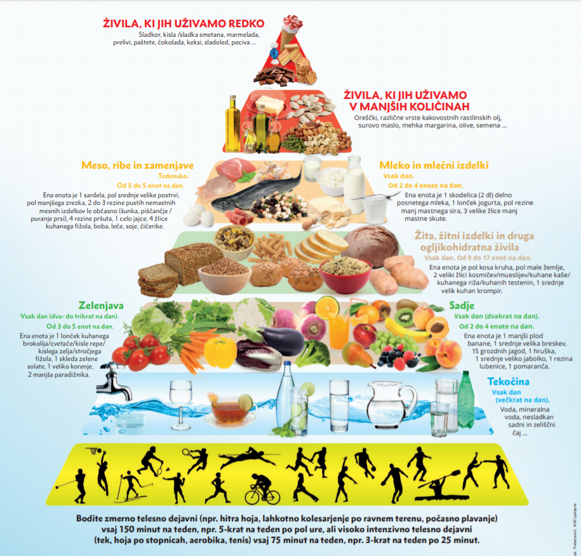

PRIPRAVI ENO ZDRAVO JED.
LAHKO JE TO SADNA SOLATA, SOLATNI KROŽNIK, ZDRAVI PIŠKOTI … KARKOLI. LAHKO PA SKUPAJ S STARŠI KDAJ NAREDIŠ SPODNJE PIŠKOTE. https://www.youtube.com/watch?v=lBBtFuSz3hI

